Приложение №1

Пути подхода к месту проведения соревнований
"7-й этап Кубка России 2017 класс-скальный"

Маршрут на гору Индюк включает в себя несколько вариантов. Рассмотрим два из них.
1. От железнодорожной станции “Индюк”.
Если вы приехали на электричке, то маршрут начинается практически сразу около станции. Необходимо пройти вдоль ж/д путей в сторону поселка Индюк, перейти по мосту и сразу за ним уйти налево в лес. Маркированная тропа начинается с крутого подъема, который в дальнейшем становится более пологим.
Если добираетесь на машине из Краснодара, то ее можно оставить в микрорайоне Станция Индюк, что расположен на подъезде к самому поселку. От машины также пройдите вдоль дороги до ж/д моста, который пересекает магистраль, поднимитесь на него и вперед в лес!
2. Второй маршрут на гору Индюк – сразу за указателем поселка “Горный” грунтовая дорога уходит налево. Отсюда уже хорошо видно гору. если у вас внедорожник, то можно доехать почти под самые скалы Индюшонка. Отсюда тропа круто берет вверх, читается она неявно, так как этот маршрут не пользуется большой популярностью. Поднимаясь наверх, вы выйдете около ночевок под Индюшонком.
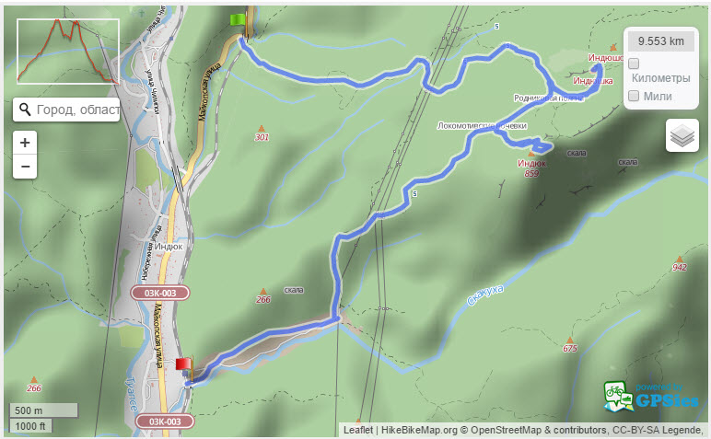
Базовый лагерь планируется разбить на Родниковой поляне. Данная поляна находиться, между двух вершин Индюк и Индюшка. Подходы осуществляется по гребням и тропам, не проходящим по поймам рек.
Сектор проведения соревнований:
Северная корона Индюка, северная экспозиция (сторона). Ниже приложено фото массива.
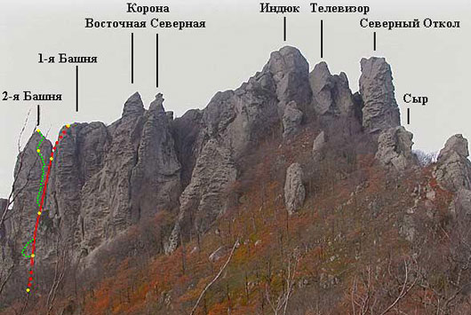
Примерное количество участников до 100 человек.

